**Cycle de vie d’une commande**

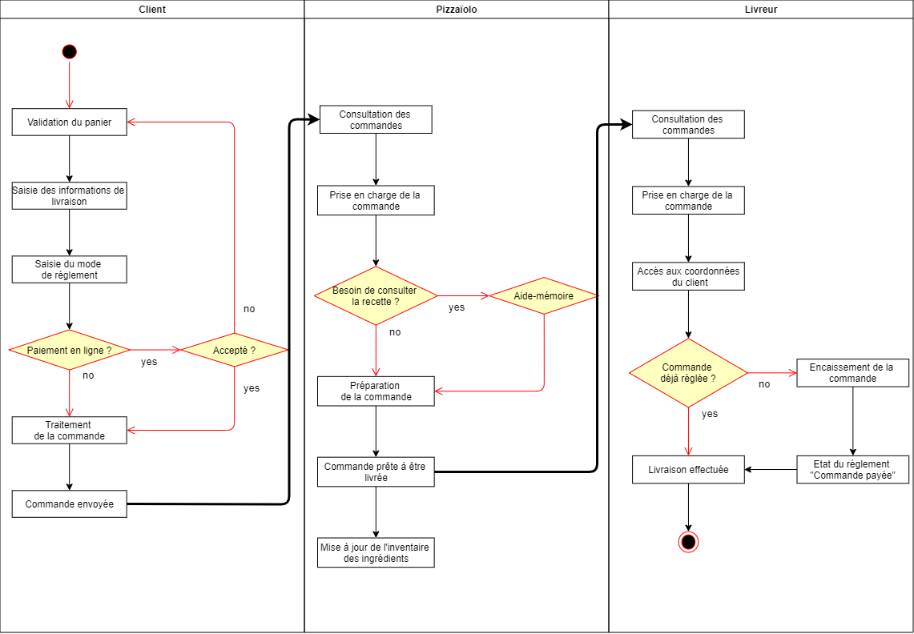

* **Description :**

Le diagramme ci-dessus, nous permet d’observer le cycle de vie d’une commande. Celle-ci débute lorsque le client valide son panier, et jusqu’à la livraison de la commande au client, en passant bien sûr par la préparation de celle-ci.

Voici les étapes importantes de ce cycle :

* **DEBUT DU CYCLE DE VIE**
* Le client valide son panier
* Le client saisie les informations de livraison et le mode de réglement
* Le client confirme la commande, celle-ci est envoyée au système
* **TRANSITION - CLIENT 🡪 PIZZAIOLO**
* Le pizzaïolo consulte les commandes à préparer
* Le pizzaïolo prend en charge et prépare la commande
* Le pizzaïolo indique la commande est prête à être livrée
* **TRANSITION - PIZZAIOLO 🡪 LIVREUR**
* Le livreur consulte les commandes prêtes pour livraison
* Le livreur prend en charge et se dirige vers l’adresse du client
* Le livreur livre la commande
* **FIN DU CYCLE DE VIE**